Kézműves foglalkozás:
Szitakötő c. folyóirat 57. szám
Őserdei mese című rovatához

Kaméleon mintázása Zentangle technikával
Lépések:
- Készhez kapott kaméleon mintázása Zentangle technikával. Az ábrázolás általában hagyományosan fekete-fehérben történik, de lehet akár színes tűfilccel is. A kaméleon egy részét, vagy akár a teljes részét sormintákkal díszítik a tanulók. Kétféleképpen lehetséges:
- Szabadon elkezd mintákat rajzolni (ehhez nagyon átgondoltan kell haladni)
- Előre megtervezett forma, körvonal mentén halad (itt a forma határa a segítség)
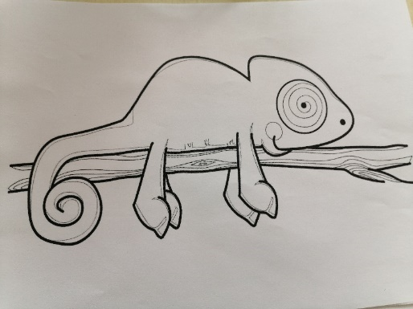
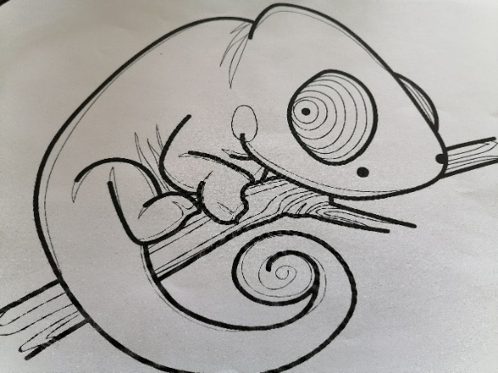
Zentagle minta sablonok:
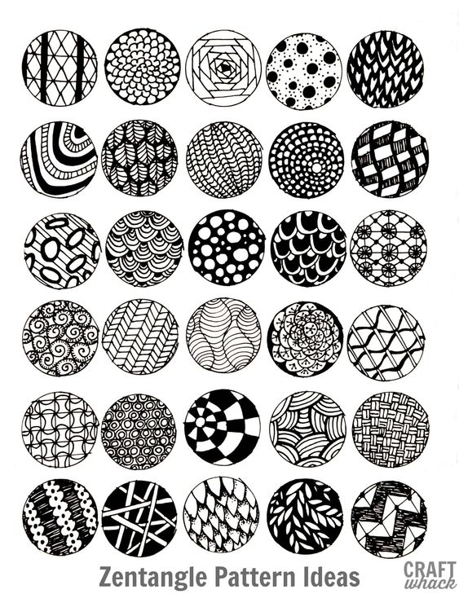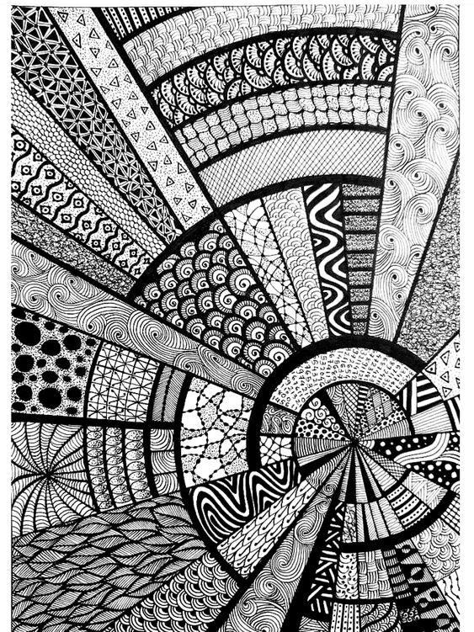
- A háttér illetve a kaméleon színezése pasztelkrétával.

